**Курсов проект**

Академичните неприключения на г-н Койчев и неговата армия от котки програмисти

Във невидимия факултет, на невидимия университет, не са виждали студенти от две години. В страната на трите обединени кралства и седемте разединени провинции, прекарали интернет и интереса към книгите рязко намалял. Злите езици говорят че във виртуалното пространство можеш да срещнеш, готини хора, да откриеш любовта и дори да продадеш, старите си дърводелски пили, които са безобразно надъвкани от домашния ти любимец Пръшо.

Декана на невидимия факултет, г-н Койчев, бил учител строг. Гордеел се с иновациите, които така дръзко бил въвел във вековната институция. Той бил първия преподавател който успешно интегрирал членовете на организацията на чудовищата и злодеите в системата на прогресивния академизъм, единствения жив декан който, успял да изтегли бърз кредит, за да подмени тръбите на парната инсталация и дори го върнал, без да прибягва до услугите на Гоблините от стената на плача.

Но сега г-н Койчев бил в безизходица. Малките котки не желаели да пълнят малките си главички с големи концепции, а на всичкото отгоре света се тресял от конфликти. В Замунда жените вече гласували, малкото колибри Джибри успешно завладяло света, а Юни Килограмкин фалирал и се преквалифицирал във фитнес модел. На фона на всички тези бедствия разходите за поддържката на пустеещата сграда се увеличавали, а кредиторите не вярвали на празни обещания и молитви.

Говорело се че приказната академия на котарака Мърморко, е успяла да пожъне неимоверни успехи като е адаптирала иновативни модели за игровизация в рамките на учебната си програма, но как се случва всичко това отговора не бил очевиден. Самотен и объркан в търсене на нов приятел, неусетно г-н Койчев станал откривател. Шарматански сайт с хиперболизирано големи рекламни съобщения отвел любопитната персона на белобрадия доцент, в дебрите на тъмната мрежа. След като се насладил на всички тривиални находки като обезглавяване на триглави лами, измъчване на дебели хора с глад и странни еротични провокации, пред очите на търсещия се появил сайт, съдържащ големи обещания. В рамките на това web базирано приложение, мъдрия човек открил драма, провокация и истинска история, която го накарала да се свърже с ловкия консултант в търсене на решение. Г-н Михалакис Преструвакис, може да реши всеки образователен проблем, звъннете и се потопете в света на дяволски добрите идеи. В допълнение в сайта имало много готино Flash клипче, което разказвало, невероятната история на комбинативната личност

Михалакис Преструвакис, млад изискан джентълмен  
може да реши на бързо всеки образователен проблем

Справя се успешно също с академичните явления  
Но да знаите пипа твърдо, болката е неговото забавление

***

Той е главен консултант във всеки нов проект голям  
за академия и за университет всичко ще ти е наред

Тачи него стар и млад, той пък своя занаят  
примери без бройни има, много евтино той взима

***

Вчера в горската дискотека, мечката отвори библиотека  
всички мислеха че ще се провали, край остана без пари

Но не знаеха горките, че идеите добрите   
само със акъл се правят, не със пиене на бара

**\*\*\***

Баба Меца, вместо писания, инсталирала списания  
и не типичните за плетки или пък за маркови рулетки,

Некермани за пердета, а с дълбоки деколтета  
виж ти мъжка аудитория , в академична територия

***

Цъкат със език горките, блещят погледи зорките,   
всеки сантиметър гледат, нещо голо да намерят.

Туй се казва образователен проект,   
дето случи се със мурафет.

***

Михалакис е вашия човек,   
наемете го веднага по напред.

Рекламното съобщение пленило сърцето на г-н Койчев, умиления му поглед и спомените от литературно поетичния лагер, го върнали назад във времето в едни по прости времена, където и когато всичко било по истинско и кренвиршите и емоциите и студентите. Без да се замисля, той набрал заветния телефон, **666.**

Вии се свързахте със моята особа непримирима  
Аз говоря само в рима,   
Да разбирам ли че имате проблем,   
Мога да предложа бърз мехлем

***

За да има ефективно образование  
Трябва повечко страдание  
Но не със болка ясна и конкретна   
Трябва малко на играта да наблегна

***

Хората си искат емоцията жива  
Котките пък тръпнат, от природата си дива  
Младостта директоре не признава скука  
Иначе веднага ще те хвърли на боклука

***

Ако искаш да напълниш факултета,   
И да вдигнеш авторитета,   
Чуй веднага моито предложение  
И да сключим сделка,

***

Нямай никакво съмнение  
Искам само твоята душа,   
Малка крачка към голямата игра  
За науката това е изкупление,

***

Инак ще извършиш престъпление  
Как ще те запомни обществото,  
Без никакво преимущество,   
Без никакви студенти,

***

Без интриги   
Без знание  
Без мисъл   
Без активи

Имаш нужда от подкрепа веднага   
Затова се свърза със самия Сатана

Д-р Койчев стисна, десницата на Дявола. Нямаше избор, трябваше да направи промяната. Стисна десницата на принца на злото и университета потъна в мрак. Викове раздираха класните стои, по коридорите, се търкаляха, труповете на изтощени от решаване на домашни малки котки. Домашните били толкова жестоки, а сроковете толкова кратки, че мнозина не успявали и слагали край на академичния си живот, като директно скачали в бездната на посредствеността.

- Какво направих, вайкал се г-н Койчев, докато агресивно скубел плешивото си теме. Пуснах, злото в моя университет, получих наградата но на каква цена. Сатана време е за раздяла, кална се в косата си оредяла, че няма да играя вече тези дяволски игри.

Ха ха, д-р Койчев, мисли че ще ме надхитри  
Сделките, не се провалят просто ей така,

Не забравяй че заложи твоята единствена душа  
За да си я върнеш, шефе трябва да ме победиш,

***

На играта Рицари Джуджета и Елфи.   
Но тази готина игричка трябва да се програмира

Преди успешно пред света да се рекламира  
Правилата ще ти кажа ти не се нервирай

***

Но студенти трябва да я пишат, туй ми гарантирай  
Ако те с това се справят, ти ще си свободен

Иначе труда ти братче, ще окаже се безплоден  
Хайде почваме да борим тоз финален наш проект,

***

И да видим дали има от намесата ми някакъв ефект.

### ОБЩА ХАРАКТЕРИСТИКА НА ИГРАТА

Играта се играе от двама играчи: **червен(потребител)** и **черен(потребител)**, върху квадратна решетка от 9x7 квадратчета.

Терена е условно разделен на черен и червен замък и бойно поле. Разделението играе роля в правилата за движение и водене на битки по време на самата игра.

**За да онагледим лесно следващите примери и обяснения ще използваме стилизиран модел на игралното поле, като показания на картинката.**

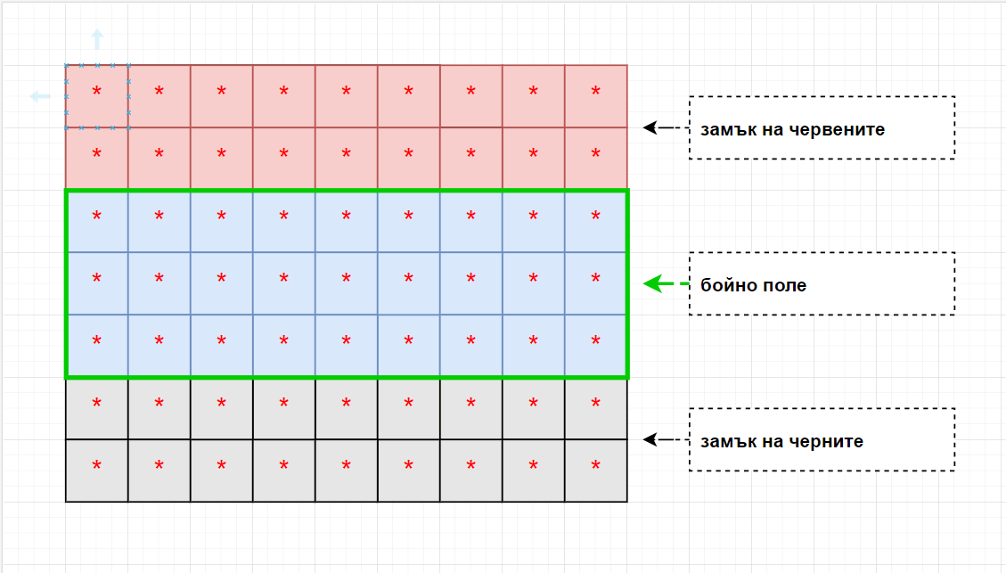

За да можем да улесним представянето на игралното поле, както визуално така и като част от разглежданото условие, ще визуализираме всички празни пространства със символа **\* В условието ще срещате термина, терен за придвижване.**

Всеки един от играчите разполага с **два броя** от следните единици:

* Рицар
* Елф
* Джудже

За да е лесно онагледяването на всяка една от бойните единици сме решили да ги визуализираме със специфични символи, които да показват тяхната роля на бойното поле.

Общо количество фигури, с които разполага всеки играч е 6. Всяка една от фигурите притежава следните характеристики

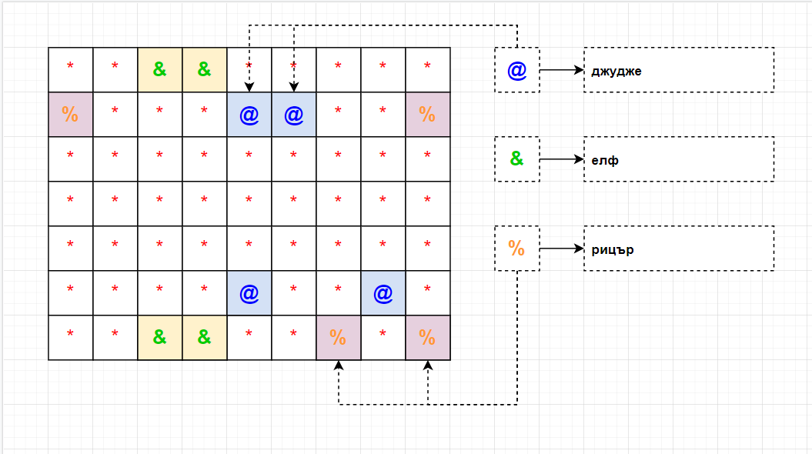



Всяка една от фигурите се характеризира с пет свойства :

* Атака – това е количеството щети коти единицата нанася на противника
* Броня – това е защитата, с която единицата разполага в даден момент
* Здраве – това е общото количество кръв, с което единицата разполага. Ако стойността достигне 0, то единицата се счита за **елиминирана**
* Бойна дистанция – това е необходимата дистанция на която единицата трябва да застане за да атакува противника. Елфите стрелят с лък не може да се намират директно срещу противника, а джуджетата хвърлят чукове, необходима си е бойна дистанция все пак .
* Скорост – това е количеството квадрати през които може да се премине, фигурата в рамките на един ход.

|  |  |  |  |  |  |
| --- | --- | --- | --- | --- | --- |
| **фигура** | **атака** | **броня** | **здраве** | **бойна дистанция** | **скорост** |
| рицар | 8 | 3 | 15 | 1 | 1 |
| елф | 5 | 1 | 10 | 3 | 3 |
| джудже | 6 | 2 | 12 | 2 | 2 |

Софтуерният продукт трябва да бъде допълнително оборудван с възможност за визуализация на цвета на фигурата.

Затова е необходимо като послушни програмистчета да добавите един допълнителен идентификатор, при стартирането на играта към всяка една от фигурите за да ги различаваме, на грозните конзоли.

Например **R** за червените фигури и B за черните. Като може би резултата от тази интеграция би била визуализация като тази **R@ / B%**

За да може да се извършват изчисленията и да превърнем скучната игра в епична, изпълнена с приключения и бордова истерия - въвеждаме концепцията за зар.

В рамките на условието ще виждате, че за да извършите определени действие ще ви е необходимо да хвърляте зар. Зара представлява случайно число в интервал от 1 до **{горна граница}. Например ако в условието пише хвърляме 6 стенен зар, то тогава трябва да генерирате случайно число в интервала от 1 до 6 и да го използвате по начин описан в условието.**

**Играта се играе на два етапа :**

* **Начало на играта – в този етап играчите позиционират фигурите си върху терена**
* **Същинска игра – в този етап играчите извършват бойни и стратегически действия с цел нанасяне на щети върху техния опонент**

По време на същинската игра, се играе на ходове. Всеки играч има право да извърши едно от следните действия по време на ход :

* Да придвижи фигурата си
* Да атакува противникова фигура
* Да излекува нанесените му щети

Играта приключва в момента, в който всички противникови фигури са елиминирани.

Подробни правила, описания както и примерен програмен вход и изход, за всеки един от описаните аспекти можете да намерите в следващите параграфи.

### НАЧАЛО НА ИГРАТА

По силата на политическата коректност играта винаги започва в полза на **черния замък. Които се позиционират в долната част на игралното поле. По подразбиране в началото на играта всички полета са празни**

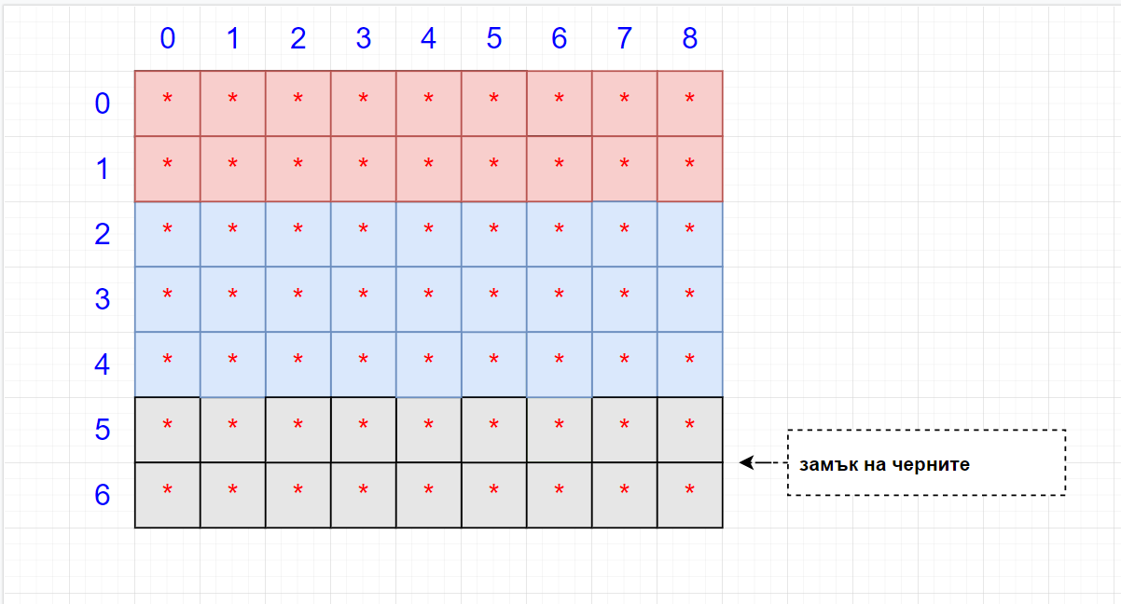

Играчите се редуват, всеки един има право на ход в който да постави **произволна** фигура върху полето. Позволено е да се поставят фигури **само и единствено в рамките на ЗАМЪКА на играча който е на ход**, като е категорично забранено да се поставят фигури както на **бойното поле** така и в ЗАМЪКА на противниковият играч.

|  |
| --- |
| **Примерен вход / изход** |
| **$** **Черните са на ход.**  **$** **Разполагате със следните фигури**  **$** (**1) Рицар $** (**2) Джудже $** (**3) Елф $** **Коя единица искате да позиционирате**? **$ 1 $** **На кой ред ?** **$ 1 $** **На коя колона $ 2 $** **Фигурата е успешно позиционирана** |

Разпределението продължава до успешното позициониране на всички единици, като след всяко позициониране визуализирайте текущото състояние на бойното поле

|  |
| --- |
| **Примерен вход / изход** |
| **$ …. $** **Фигурата е успешно позиционирана $********* $********* $********* $********* $********* $********* $*%******* $ Червените са на ход $ ….** |

Спазвайте правилата за позициониране на фигурите и изведете подходящи съобщения ако играча се опита да постави фигура на място, което не е правилно спрямо описаните правила.

**Допълнително изискване . Има много голям шанс играчите тотално да се заблудят по въпроси свързани с това къде да позиционират фигурите си в началото на играта. Затова е доста добра идея да извеждате територията върху която може да се позиционират фигури със символа [X].**

**Например ако в момента на ход са черните единици, трябва да изведете символите [X] върху всички празни полета, които могат да бъдат окупирани от въпросната единица.**

**ПРЕПЯТСТВИЯ ПО ТЕРЕНА**

След приключване на позиционирането на бойните единици, в рамките на **БОЙНОТО ПОЛЕ,** се генерират на случаен принцип препятствия.

Препятствията се класифицират в следните две категории:

* Барикади
* Стени

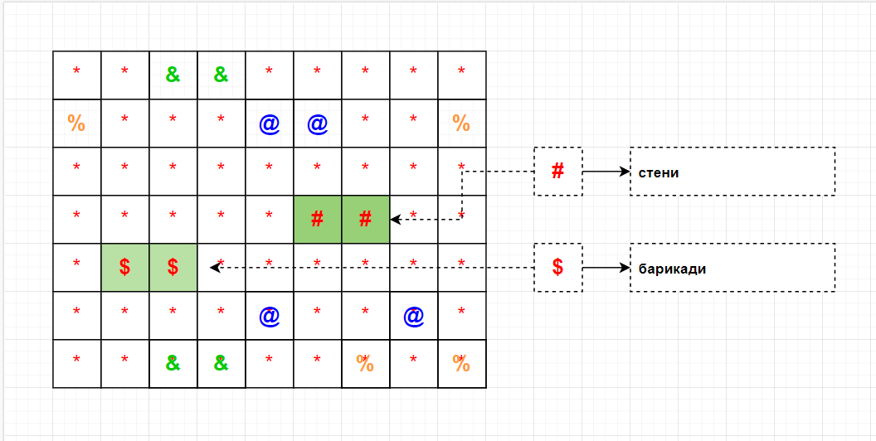

За двата типа препятствия са верни следните характеристики:

* Не могат да бъдат прескачани
* Могат да бъдат игнорирани от Елфите. Митичните същества с големите лъкове и още по големите уши, имат възможност да атакуват противника си дори на пътя им да има препятствие. Колко удобно

За барикадите трябва да се знае че :

* **Могат да бъдат разрушавани**. В рамките на хода си опонента може да атакува препятствие което се намира в неговото поле, и по този начин да си освободи пътя, за движение.

Играта генерира от 1 до 5 препятствия на случаен принцип в рамките на една игрова сесия. Задължително е минимум едно от препятствията да бъде стена.

**Пример : Ако играта генерира едно препятствие то задължително ще бъде стена. Ако играта генерира повече от едно препятствие то няма значение колко от тях ще бъдат стени или барикади, докато е спазено правилото за задължителна една стена.**

### ПРАВИЛА ЗА ПРИДВИЖВАНЕ

Една фигура може да бъде преместена на **произволно място върху дъската** **само ако то е свободно**. Фигурите могат да се **движат само и единствено по права** и **Г-образна посока**, диагонални движения не са позволени. Една фигура може да бъде преместена толкова квадратчета колкото скорост има единицата.

**ВНИМАНИЕ:**Не е задължително да се ползват всички позволени квадратчета. Например Елфите имат скорост 3, но е напълно валидно да се придвижат в рамките само на едно квадратче.

**ЗАБЕЛЕЖКА :**Играчите трябва да спазват правилата за движение в контекста на препятствията които се генерират в рамките на бойното поле.

Нека разгледаме примери за валидни движения на единици, базирани на тяхната скорост.

**ДВИЖЕНИЕ НА РИЦАР**

**На лесно е да се анализира движението на тази фигура, защото е позволено придвижване само в рамките на едно квадратче. На фигурата със зелено квадратче са означени позволените за придвижване кутийки в контекста на празно бойно поле.**

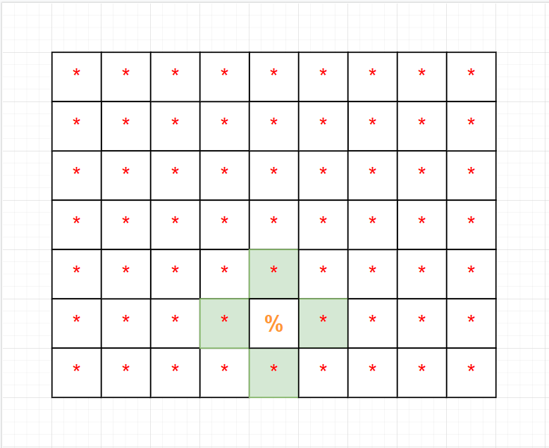

**ДВИЖЕНИЕ НА ДЖУДЖЕ**

**На фигурата са показани четири възможни движения на Джуджето. Максималната скорост е две квадратчета, като е позволено движение само в права посока, по редове и колони.**

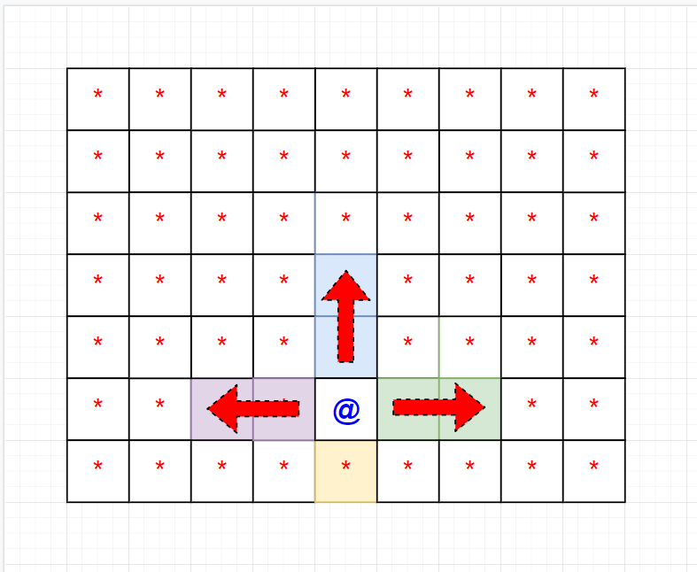

**Не са позволени движения, които имат диагонален потенциал, като например**

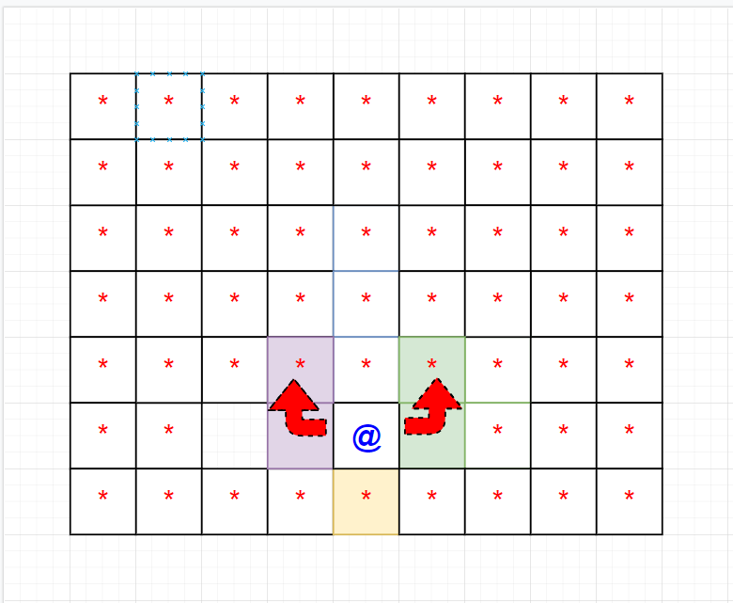

**ДВИЖЕНИЕ НА ЕЛФА**

**Най-разнообразно движение може да се наблюдава при елфите поради високата им скорост, интерес представляват Г-образните придвижвания по игралното поле.**

**На фигурата са показани четири възможни движения**

* С жълт цвят е отбелязано движение със скорост единица. Придвижване в рамките на едно квадратче, назад.
* С лилав цвят е показано движение със скорост две. Придвижване по права посока, в рамките на един ред
* Със син цвят е показано движение със скорост три. Движение по права посока в рамките на една колона
* Със зелен цвят е показано движение със скорост три. Г-образно движение.

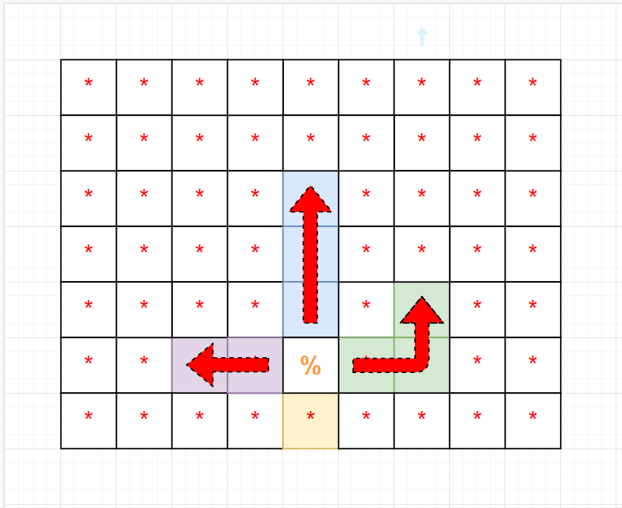

### ПРАВИЛА ЗА БИТКИ

В рамките на своя ход всеки играч може да декларира атака срещи противника си, ако се намира в рамките на **позволената дистанция**, оказана в **броя на атакуващите квадрати**.

Фигура може да атакува друга фигура **само по права линия**, диагонални атаки не са позволени. На схемата е показана примерна ситуация в която джуджето и рицаря са в близост един до друг но нито един не може да атакува другият, защото се намират в диагонални съседни квадрати:

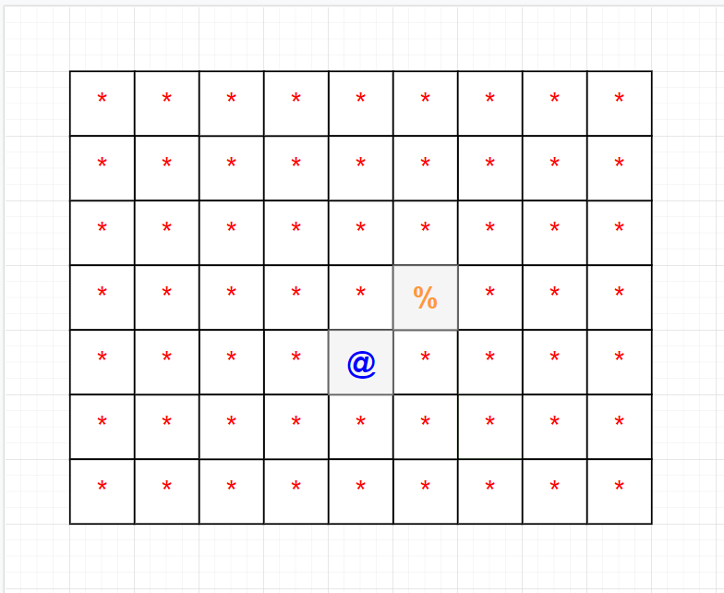

На схемата **джуджето и рицаря се намират в права линия** един спрямо друг:

* Рицарят **може** да атакува джуджето понеже се намира в позволената атакуваща дистанция
* Джуджето **не може** да атакува, защото се намира в съседен квадрат. Атакуващата дистанция на джуджето е две квадратчета.

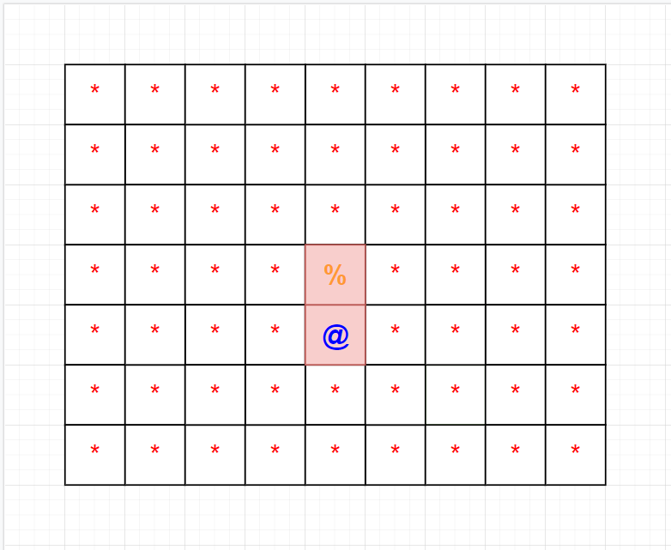

За да е способно да атакува джуджето е необходимо да е налице следната ситуация: джуджето се намира на две квадратчета дистанция. Забележете че броим за последно квадратчето върху **което е позиционирана противниковата фигура**.

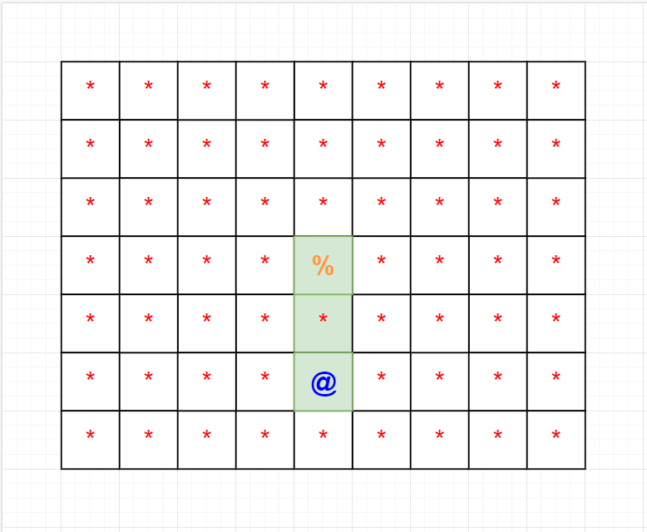

**Забележка**

Необходимо е приложението да показва на потребителя в началото на хода дали атаката е възможна или не. Във всеки един от случаите играча може да се придвижва, но атака е възможна само когато е изпълнено условието в правилата на играта.

### КАЛКУЛИРАНЕ НА ЩЕТИ И ТОЧКИ

След приключване на атаката щетите се калкулират по следната формула:

|  |
| --- |
| **щети** = **атака** - **броня на противникова единица** |

Щетите се изваждат от настоящото количество кръв на атакуваната единица. В рамките на една атака е възможно да се случи ситуация наречена пропускане на удар или полу-атака. Ситуациите се случват при случайно хвърляне на три зара.

* Ако сумата от заровете е равна на текущото количество кръв на атакуваната единица в настоящият момент, то атаката е неуспешна и щети не се калкулират
* Ако сумата от заровете е равна на най-малката им възможна сума, то атаката се нарича полу-атака и се калкулират само половината от щетите.

Нанесените щети трябва да се отчитат като получени точки за всеки един от играчите. Получените точки трябва да се визуализират в рамките на играта.

### ПРАВИЛА ЗА ЛЕКУВАНЕ

Всяка една от единиците ви разполага с лечебна отвара която може да възстанови **един зар здраве**. Ако изберете действие лекуване, трябва да се генерира число от 1 до 6 и здравето на фигурата да бъде актуализирано положително.

След приключване на лекуването играта хвърля зар и ако се падне нечетно число то играча има право да направи второ действие.

**Забележка:**

Хвърлянето на зар е просто функция която генерира случайно число, не е необходима визуализация или нещо подобно, просто вътрешен механизъм който изчислява случайното поведение на играта.

### КРАЙ НА ИГРАТА

След приключването на играта трябва да се извежда подходящо съобщение както и следната информация.

* Брой точки на опонента
* Брой рундове за които е приключила играта.
* Всички унищожени противникови единици в хронологичен ред
* Всички унищожени наши единици в хронологичен ред.

Играта трябва да предоставя команда, с която да можем да рестартираме и да започнем забавлението от начало.

## Задачи за имплементация

Всяка една от разработените задачи ще се оценява чрез точкова система с арбитрарни тежести. Максималното количество точки, които можете да получите от решението на поставените ви условия е **650 точки.**

**Повече информация за предаването на вашите решения можете да намерите в секция ПРЕДАВАНЕ НА РЕШЕНИЯТА.**

|  |  |
| --- | --- |
| **Функционалност** | **Точки** |
| * Имплементация на дъската | 85 |
| * Имплементация на фаза позициониране на фигури върху терена | 85 |
| * Визуализация на терена, готов за позициониране на фигурите върху него | 50 |
| * Имплементация на движение на рицар | 50 |
| * Имплементация на движение на джудже | 50 |
| * Имплементация на движение на елф | 50 |
| * Имплементация на атака на рицар | 50 |
| * Имплементация на атака на джудже | 50 |
| * Имплементация на атака на елф | 50 |
| * Имплементация на лекуване | 45 |
| * Калкулиране на щети | 45 |
| * Имплементация на край на играта | 40 |

## КРИТЕРИИ ЗА ВАЛИДНА ОЦЕНКА

В тази част са описани критериите, които добавят положителен резултат към крайната оценка. За да бъдат приложени е необходимо да не влязло в сила нито едно от правилата описани в предходната част.

### КОГА ДОМАШНОТО СЕ НАКАЗВА С НУЛЕВ РЕЗУЛТАТ?

Една домашна работа няма да бъде проверявана или ще бъде наказана с 0 точки при някое от следните обстоятелства.

|  |  |
| --- | --- |
| **Обстоятелство** | **Наказание** |
| * **Програмата не се компилира** * Програмата е предадена във вид, който изисква допълнителна намеса от страна на проверяващия, за да се стартира. * Изпълними файлове с грешно разширение. | 0 точки |
| * **Домашно, предадено извън срока описан в заданието. Без пазарлъци за паднал интернет или гръмнал компютър.** | 0 точки |
| * Нагло плагиатство, дословно копиране и погазване на моралните принципи за справедливо предаване на домашна работа | 0 точки |
| * Грубо погазване на описаните правила и тотално неспазване на условията на домашните работи | 0 точки |

### Процентно съотношение на критериите, спрямо дадените точки

|  |  |
| --- | --- |
| **Графична имплементация** | **проценти** |
| * Форматиране на кода | 10% |
| * Структура на кода | 20% |
| * Именуване на променливи и методи | 20% |
| * Коректност на имплементираната функционалност | 50% |

### ФОРМАТИРАНЕ НА КОДА

Когато псувате вашите колеги, за неформатираната гнус, която са ви дали за да правите ревюта, ще се сещате за нас 😊 Напомняме, че повечето среди за разработка (IDE) извършват форматирането автоматично. За това лошо форматиран код вече го приемаме по-скоро за неглижиране, отколкото за затруднение.

### СТРУКТУРА НА КОДА

Структурирането на изходния код се извършва чрез правилно разпределение в компонентите, които могат да капсулират функционалност. До момента единствените такива компоненти в Java, които са засегнати на практическите занятия са методите. Затова и изискването, за сега, е функционалността да се разпределя в различни методи, така че всеки метод да съдържа ясна бизнес-логика, която извършва точно определена дейност. Разбира се колегите, които са напред с материала, познават и използват и други компоненти на езика (като класове) могат да не се ограничават само до методите.

### ИМЕНУВАНЕ НА ПРОМЕНЛИВИ И МЕТОДИ

Правилното именуване на методите и променливите са ключови за лесното разбиране на кода, което е свързано с предишните два критерия.

### КОРЕКТНА ФУНКЦИОНАЛНОСТ

Това е критерият с най-голяма тежест, тъй като целта на всяко задание, в крайна сметка, е коректно работещо приложение.

## Предаване на решенията

### ТЕХНИЧЕСКИ ИЗИСКВАНИЯ

Всички участници във входния изпит трябва да предадат задачата си, използвайки съвременна и проверена схема за дистрибуция на софтуерни инструкции.

Задължително е да си направите нов проект в ***GitLab-а на курса***, със заглавие **pu-fmi--java-intro-cp.** Ако не можете да го запомните - копирайте го. **Ако имате нужда от допълнителна помощ, използвайте инструкцията, която е качена в Google Classroom**

**Името на хранилището не бива да бъде бъркано, преправено, импровизирано или подложено на творческа интерпретация. Ако това се случи, за ваше съжаление задачата ви няма да бъде приета и проверена, което ще донесе само и единствено тъга в сърцата на всички панди в средната земя.**

**Линк към хранилището трябва да бъде предоставен в Google Classroom преди крайния срок на заданието. За целта, трябва да го прикачите към заданието и след това да го предадете като натиснете бутон “Предай”. *Хранилище, което е предоставено като коментар няма да бъде отворено и оценено!***

**Ако изпитвате затруднение комуникирайте с преподавател за правилния начин, по който да предадете решението. Като е добре това да се случва в срокове различни от последната минута на последния ден.**

### СРОКОВЕ ЗА ПРЕДАВАНЕ НА ЗАДАНИЕТО

Краен срок за предаване на заданието е **до час** **23:59 часа** **на дата** **11/06/2021** - ден **петък.**